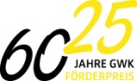
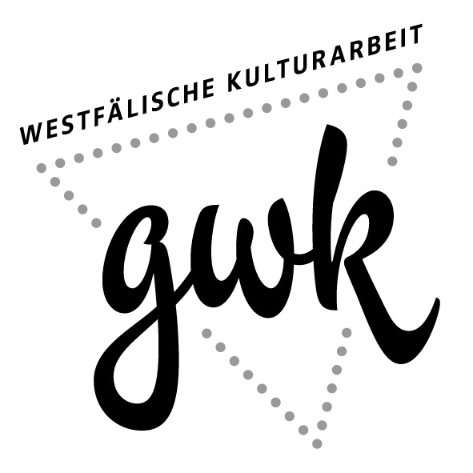
Presseinformation
Münster/Marl, 24.11.2017

Pressemitteilung: Verleihung der GWK-Förderpreise 2017 in Marl

Die diesjährigen GWK-Förderpreise für Kunst, Musik und Literatur werden am Sonntag, den 26. November 2017 um 12 Uhr im Rathaus Marl verliehen. Im Anschluss wird um 14:30 Uhr die Preisträgerausstellung von Christine Moldrickx im Skulpturenmuseum Glaskasten Marl eröffnet. Beide Veranstaltungen sind öffentlich.

Auch 2017 hat die GWK-Gesellschaft zur Förderung der Westfälischen Kulturarbeit e.V. insgesamt vier Förderpreise ausgelobt, je einen für Kunst und Literatur und zwei in der Sparte klassische Musik. Mit ihren Förderpreisen zeichnet die GWK junge Künstler und Künstlerinnen aus Westfalen-Lippe aus, die bisher schon überdurchschnittliche Leistungen erbracht haben und Herausragendes auch für die Zukunft erwarten lassen. Über die Vergabe der Preise entscheiden drei unabhängige Fachjuries. Die Preisträger erhalten Geldpreise im Gesamtwert von 31.000 € und werden darüber hinaus – ein Spezifikum der GWK-Preise, das ihre besondere Nachhaltigkeit ausmacht – in ein Förderprogramm der GWK aufgenommen. Aufgrund der hohen Qualifika-tion dreier Bewerber*innen werden die Musikpreise in diesem Jahr geteilt, so dass die GWK am Sonntag im Marler Rathaus insgesamt fünf Preisträger*innen küren kann.
Die GWK ist ein gemeinnütziger Verein in Public-Private-Partnership, der unter dem Motto „BESTES FÖRDERN“ außergewöhnliche junge Künstlerinnen und Künstler aus Westfalen-Lippe fördert. Außerdem entwickelt die GWK Kulturprojekte in und mit der Region. Neben den rund 450 Mitgliedern sind Hauptträger des Vereins, der seinen Sitz in Münster hat, die NRW.BANK, der Landschaftsverband Westfalen-Lippe, die Provinzial Versicherung, innogy und der Sparkassenverband Westfalen-Lippe.

3 GWK-Förderpreise für Musik 2017
„Die Spitze bei den Musikbewerbern in diesem gemischten Wettbewerb war so stark, dass die Fachjury entschied, statt der zwei ausgelobten Preise drei Preise zu vergeben“, so Dr. Susanne Schulte, Geschäftsführerin und künstlerische Leiterin der GWK. Die drei Preisträger zeichnen sich durch außergewöhnliche künstlerische Reife, brillante Technik und eine natürliche Musikalität sowie durch beeindruckende Bühnenpräsenz aus.
Unter 35 Bewerber*innen von Musikhochschulen in ganz Deutschland wählte die Fachjury in einem öffentlichen Vorspiel in der Musikhochschule Münster den 22-jährigen Klarinettisten Simon Degenkolbe aus Münster, der bei Prof. Norbert Kaiser an der Musikhochschule Stuttgart studiert, und die erst 15-jährige Gina Keiko Friesicke aus Detmold, die als Jungstudentin an der Detmolder Musikhochschule Violine bei Prof. Ulrike-Anima Mathé studiert, aus. Dritte im Bund ist die Harfenistin Carmen Steinmeier, die 1997 in Soest geboren wurde und bei Prof. Maria Graf an der Hochschule für Musik „Hanns Eisler“ studiert.
Die Jury des GWK-Förderpreises Musik 2017 bestand aus dem Pianisten Prof. Jonathan Aner von der Hochschule für Musik „Hanns Eisler“ Berlin, Prof. Tanja Becker-Bender, die an der Hochschule für Musik und Theater Hamburg Violine unterrichtet, Dr. Michael Breugst, Redakteur beim WDR Köln, dem Gitarristen Prof. Reinbert Evers von der Musikhochschule Münster, der Klarinettistin und GWK-Preisträgerin von 1996, Sabine Grofmeier, aus Hamburg, dem Trompeter Prof. Peter Mönkediek, der im WDR Sinfonieorchester Köln spielt und an der Robert Schumann Hochschule in Düsseldorf unterrichtet, dem münchener Kontrabassisten Frank Reinecke vom Symphonieorchester des Bayerischen Rundfunks und der Sängerin Prof. Sabine Ritterbusch von der Hochschule für Musik, Theater und Medien Hannover.

GWK-Förderpreis Literatur 2017
Der GWK-Förderpreis Literatur geht an die deutsch-russische Schriftstellerin Yulia Marfutova. 1988 in Moskau geboren, studierte und promovierte sie in Berlin und Münster. Yulia Marfutova erhält den Preis für einen Auszug aus ihrem unveröffentlichten Roman-Manuskript „Das Röhrchen“. In ihrem Roman erzählt sie die Geschichte eines fiktiven, an einem Fluss gelegenen Dorfes im untergehenden Russischen Zarenreich, in dem Aberglaube und Moderne aufeinanderprallen. Die Jury beeindruckte ihre gekonnte, klassisch, an den großen Erzählern geschulte Erzählweise, die mit einer ganz persönlichen Stimme einhergehe und Magie und Zauber, einen fantastischen Lesesog entfalte.
Die Jury, die 29 Bewerbungen beurteilen musste, bildeten der Frankfurter Verleger Klaus Schöffling (Verlag Schöffling & Co.), der Lyriker und GWK-Preisträger von 2008, Dr. Jan Skudlarek, der in Berlin lebt, sowie der Literaturkritiker und künstlerische Leiter des Literaturvereins Münster, Hermann Wallmann.

GWK-Förderpreis Kunst 2017 und Ausstellung im Skulpturenmuseum Glaskasten Marl
Unter 54 Bewerber*innen wählte die Fachjury Christine Moldrickx, die in Düsseldorf und Amsterdam lebt, zur Preisträgerin. Die Künstlerin wurde 1984 in Münster geboren und studierte bei Prof. Martin Gostner an der Kunstakademie Düsseldorf, zudem bei Prof. Simon Starling an der Staatlichen Hochschule für Bildende Künste, Städelschule in Frankfurt a.M. Indem sie sich in ihren Arbeiten ganz unterschiedlicher Materialien und Medien bediene (Collage, Fotografie, Zeichnung, Ton etc.), bewege sich die Künstlerin, so die Juror*innen, subtil an der Grenze von Konkretheit und Abstraktion und inszeniere die Ambivalenz von körperlicher Unmittelbarkeit und rationaler Distanz, Gegenwärtigkeit, Erinnerung und Vergänglichkeit überzeugend.
Zum Förderpreis gibt die GWK-Gesellschaft für Westfälische Kulturarbeit einen Preisträgerkatalog heraus und das Skulpturenmuseum Glaskasten Marl präsentiert eine Einzelausstellung von Christine Moldrickx unter dem Titel „Wie Columbo“, die vom 26. November 2017 bis zum 14. Januar 2018 läuft.
Mitglieder der Jury waren der Direktor des Skulpturenmuseums Glaskasten Marl, Georg Elben, der Leiter des Arp Museums Bahnhof Rolandseck in Remagen, Dr. Oliver Kornhoff, der künstlerische Leiter von Kloster Bentlage in Rheine, Jan-Christoph Tonigs, sowie Roland Nachtigäller, Direktor des Marta Herford, die bildende Künstlerin und GWK-Preisträgerin von 1997, Claudia Schmacke aus Berlin, Christoph Tannert, der das Künstlerhaus Bethanien in Berlin leitet, und Dr. Anna Fricke, Kuratorin für Malerei, Skulptur, Medienkunst und Zeitgenössische Kunst am Essener Museum Folkwang.

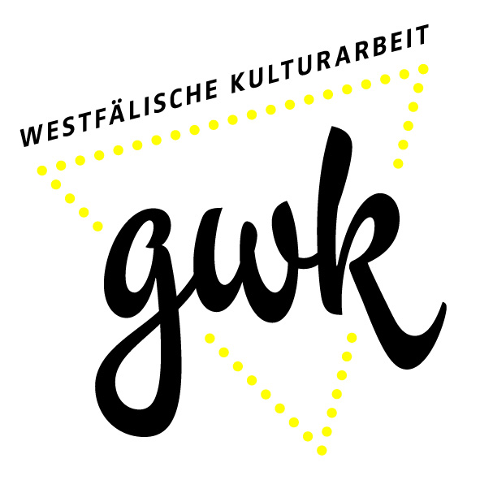
Pressekontakt
Dr. Susanne Schulte
GWK-Gesellschaft zur Förderung der Westfälischen Kulturarbeit
Fürstenbergstr. 14
48147 Münster
Tel: 0251 591-3214
Mail: susanne.schulte@lwl.org

www.gwk-online.de

